第五章 2 描述交变电流的物理量
从上节已经看到，交变电流的大小和方向都随时间变化，谈到它的电流或电压时要区分它的峰值和瞬时值。此外，还有几个物理量，在描述交变电流时也常用到。

周期和频率
与任何周期性过程一样，交变电流也可以用周期或频率表示其变化的快慢。在图5.1-3中，线圈转动一周，电压、电流都发生一次周期性变化。我们把交变电流完成一次周期性变化所需的时间，叫做它的周期（period），通常用T表示，单位是秒。
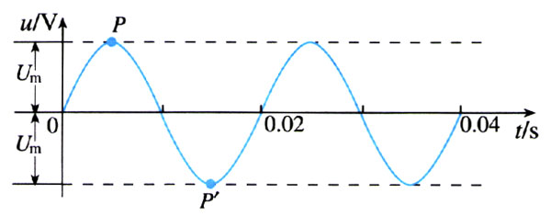
图5.2-1 这个交流的周期是多少？频率是多少？
交变电流在1 s内完成周期性变化的次数叫做它的频率（frequency），通常用f表示，单位是赫兹（hertz），简称赫，符号是Hz。频率是供电质量的重要指标。根据定义可以知道，周期和频率互为倒数，即
T＝$\frac{1}{f}$或f＝$\frac{1}{T}$
根据三角函数的知识可以知道，在i=I_{m}sinωt的表达式中，ω等于频率的2π倍，即ω=2πf。
请参阅高中《数学必修4》。

峰值和有效值
交变电流的峰值I_{m}或U_{m}是它能达到的最大数值，可以用来表示电流的强弱或电压的高低。例如，把电容器接在交流电路中，就需要知道电压的峰值。电容器所能承受的电压要高于交流电压的峰值，否则电容器就可能被击穿。

思考与练习
图5.2-2是通过一个R=1 Ω的电阻的电流i随时间变化的曲线。这个电流不是恒定电流。
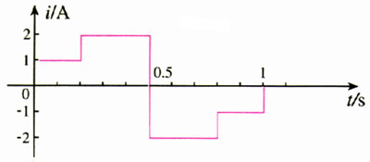
图5.2-2 某种交变电流的波形
1．怎样计算通电1 s内电阻R中产生的热量？
2．如果有一个大小、方向都不变的恒定电流通过这个电阻R，也能在1 s内产生同样的热，这个电流是多大？

让交流与恒定电流分别通过大小相同的电阻，如果在交流的一个周期内它们产生的热量相等，而这个恒定电流是I、电压是U，我们就把I、U叫做这个交流的有效值（effective value），例如某一交流通过一段电阻丝，在一个周期内产生的热量为Q，如果改用3A的恒定电流通过这段电阻丝，在相同的时间内产生的热量也是Q，那么，这个交变电流的有效值就是3A。交流电压的有效值可以用同样的方法确定。
从有效值的定义看，“有效”指的是电流热效应的等效。
理论计算表明，正弦式交变电流的有效值I、U与峰值I_{m}、U_{m}之间有如下的关系
I＝$\frac{Im}{\sqrt{2}}$＝0.707I_{m}
U＝$\frac{Um}{\sqrt{2}}$＝0.707U_{m}
这两个关系式只对正弦式电流成立。
人们通常说家庭电路的电压是220 V，指的便是有效值。使用交流的电气设备上，标出的额定电压和额定电流都是有效值，一般交流电压表测量的数值也是有效值。以后提到交变电流的数值，凡没有特别说明的，都指有效值。

相位
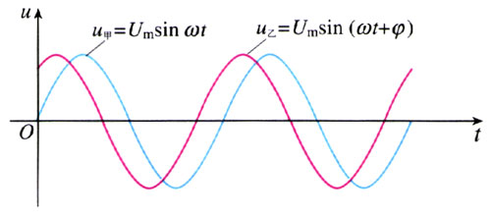
图5.2-3 两条曲线有什么不同？
图5.2-3画出了两支交流的电压与时间关系的图象。这两支交流的周期相等，但它们的瞬时值并不同时达到最大。交流电压甲达到峰值、变为0的时间，总比交流电压乙晚一些。这种情况下，我们说，它们的“相位”不同。
用代数式表示，这两支交流的瞬时电压与时间的关系分别为
u_{甲}=U_{m}sinωt
u_{乙}=U_{m}sin（ωt＋φ）
正弦符号“sin”后面的量ωt＋φ叫做交变电流的相位（phase），φ是t＝0时的相位，叫做交变电流的初相位。两支交流的相位之差叫做它们的相位差。如果它们的频率相同，但初相位不同，即
u₁=U_{m}sin（ωt＋φ₁）
u₂=U_{m}sin（ωt＋φ₂）
那么相位差（ωt＋φ₂）－（ωt＋φ₁）=φ₂－φ₁是个常数，不随时间变化，这时我们说，这两支交流“具有确定的相位差”。
相位差是个很重要的物理量。例如，不同的交流发电机在向同一个电网供电的时候，它们的相位必须完全相同，即相位差必须保持为0，不然的话，轻则会使输电效率降低，严重时会损坏输电设备。

问题与练习
1．我国电网中交变电流的周期是0.02 s。1 s内电流方向发生多少次改变？
2．一个电容器，当它的两个极板间的电压超过10 V时，其间的电介质就可能被破坏而不再绝缘，这个现象叫做电介质的击穿，这个电压叫做这个电容器的耐压值。能否把这个电容器接在交流电压是10 V的电路两端？为什么？
3．一个灯泡，上面写着“220V 40W”。当它正常工作时，通过灯丝电流的峰值是多少？
4．图5.2-4是一个正弦式电流的波形图。根据图象求出它的周期、频率、电流的峰值、电流的有效值。
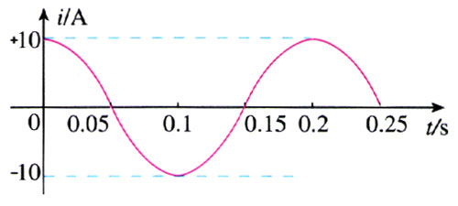
图5.2-4 某正弦式电流的图象
5．有一个电热器，工作时的电阻为50 Ω，接在电压为u=U_{m}sinωt的交流电源上，其中U_{m}=311 V，ω=100π s⁻¹。该电热器消耗的功率是多大？
6．有A、B、C、三条导线，它们与大地之间的电压随时间变化的规律如图5.2-5所示。这三个电压中，哪两个的峰值相同？哪两个的相位相同？它们的周期有什么关系？
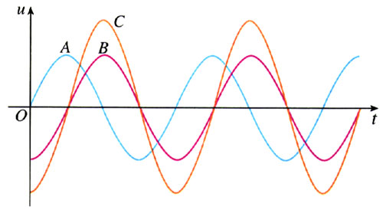
图5.2-5 比较它们的峰值、相位和周期

